MỤC LỤC

NỘI DUNG | Trang
I . ĐẶT VẤN ĐỀ (LÝ DO CHỌN ĐỀ TÀI) | 1
II. GIẢI QUYẾT VẤN ĐỀ (NỘI DUNG GIẢI PHÁP CẢI TIẾN) | 2
1. Những nội dung lý luận có liên quan trực tiếp đến vấn đề nghiên cứu tổng kết kinh nghiệm | 2
2. Thực trạng vấn đề | 2
2.1.Thuận lợi | 2
2.2 . Khó khăn | 3
3. Các biện pháp đã tiến hành: | 3
3.1. Biện pháp 1: Nghiên cứu tài liệu về phương pháp STEAM | 3
3.2. Biện pháp 2: Xác định những nội dung phù hợp với trẻ của lớp và xây dựng kế hoạch vận dụng các bài học 5E. | 4
3.3. Biện pháp 3: Xây dựng môi trường hoạt động STEAM. | 5
3.4 Biện pháp 4: Vận dụng các bài học 5E STEM vào dạy trẻ thông qua các bài học cụ thể như hoạt động học và hoạt động khác. | 6
3.5. Biện pháp 5: Gắn kết chặt chẽ Gia đình - Nhà trường - Cộng đồng | 7
4. Hiệu quả SKKN | 7
III. KẾT LUẬN VÀ KIẾN NGHỊ | 9
1. Ý nghĩa SKKN | 9
2. Bài học kinh nghiệm | 9
3. Kiến nghị
PHỤ LỤC
IV. TÀI LIỆU THAM KHẢO

I. ĐẶT VẤN ĐỀ
Giáo dục mầm non là một mắt xích đầu tiên trong hệ thống giáo dục quốc dân, chịu trách nhiệm chăm sóc giáo dục trẻ từ 0-6 tuổi.
Giáo dục mầm non với định hướng STEAM là một trong những khía cạnh quan trọng trong việc dục tư duy cho trẻ, là nền tảng vững chắc để giúp trẻ có định hướng rõ ràng về mục tiêu và nghề nghiệp cho tương lai, đồng thời là nền tảng để các em tiếp thu những kiến thức phức tạp ở các cấp cao hơn.
STEAM là phương pháp học tập chủ yếu dựa trên thực hành và các hoạt động trải nghiệm sáng tạo. Giáo dục STEAM tập trung vào những yếu tố quan trọng như: Science (Khoa học), Technology (Công nghệ), Engineering (Kỹ thuật), Math (Toán học), qua đó xây dựng cho học sinh các kỹ năng được kết hợp hài hòa từ kiến thức của các bộ môn nói trên để sử dụng khi làm việc trong thế giới công nghệ ngày nay. Các kiến thức và kỹ năng này phải được tích hợp, lồng ghép và bổ trợ cho nhau giúp học sinh không chỉ hiểu biết về nguyên lý mà còn có thể thực hành và tạo ra được những sản phẩm trong cuộc sống hằng ngày.
Trường mầm non ứng dụng phương pháp STEAM đã mang lại những hiệu quả rất cao trong việc tạo cơ hội học tập trải nghiệm cho trẻ, khuyến khích trẻ khám phá, tìm tòi: Con biết gì về nó? Muốn biết thêm gì? Làm thế nào để biết? Phát huy năng lực tư duy sáng tạo, tư duy logic và khả năng giải quyết vấn đề và Khơi dậy niềm yêu thích của trẻ với các bộ môn Khoa học, Công nghệ, Toán và làm tiền đề thuận lợi cho các bậc học sau.
Là một giáo viên đứng lớp, hàng ngày được tiếp xúc gần gũi với trẻ, hiểu được mức độ nhận thức của trẻ, bản thân tôi luôn mong muốn được áp dụng phương pháp học tập này cho học sinh của mình giúp trẻ sáng tạo hơn, chủ động hơn để các con tìm ra nguyên lý khoa học ngay trong những hoạt động đơn giản. Mong muốn phát huy sự tò mò, ham hiểu biết và mong muốn được khám phá, tự tìm hiểu, tự nhận ra những bài học cho mình thông qua những trải nghiệm thực tế. Với mong muốn trên, tôi mạnh dạn chọn đề tài: “Một số kinh nghiệm trong việc lồng ghép phương pháp STEAM vào giảng dạy cho trẻ 5- 6 tuổi trong trường mầm non"

II. GIẢI QUYẾT VẤN ĐỀ
1. Những nội dung lý luận có liên quan trực tiếp đến vấn đề nghiên cứu tổng kết kinh nghiệm:
STEAM không phải là phương pháp có thể áp dụng một cách dễ dàng, nhưng hiệu quả giáo dục mà nó mang lại cho trường học nói chung và trẻ mầm non nói riêng là vô cùng lớn. Trường học sẽ không còn là nơi chỉ giảng dạy cho trẻ những lý thuyết mơ hồ mà nó còn trở thành nơi cho chúng những trải nghiệm thú vị nhất, được khôn lớn, trưởng thành qua kiến thức trong đời thực, theo đúng tiêu chí chơi thông minh và học tập cũng vui vẻ. Con đường trải nghiệm STEAM là con đường vô cùng lý thú. Dạy trẻ theo phương pháp STEAM giúp trẻ hình thành 5 nhóm kỹ năng cơ bản phục vụ thiết thực cho cuộc sống con người
Kỹ năng khoa học: Giúp trẻ hình thành khả năng tư duy, suy nghĩ logic, sáng tạo trong các hoạt động.
Kỹ năng công nghệ: Mang đến khả năng sử dụng, quản lý, sự nhận thức về công nghệ từ những vật dụng đơn giản hàng ngày như bút chì, bút màu đến những vật dụng phức tạp hơn. Cho trẻ hiểu theo hướng tất cả các thay đổi của thế giới tự nhiên đều phục vụ các hoạt động của con người đều được coi là công nghệ.
Kỹ năng kỹ thuật: Giúp trẻ hình thành các khả năng giải quyết vấn đề thực tiễn trong đời sống, hiểu được quy trình sản xuất ra một đối tượng cụ thể.
Kỹ năng toán học:Trẻ hình thành kỹ năng toán học từ sớm sẽ có các ý tưởng chính xác, áp dụng hiệu quả các khái niệm, kỹ năng toán học vào cuộc sống hàng ngày. Giáo dục STEAM giúp trẻ hình thành sớm các kỹ năng giải quyết vấn đề, tư duy phản biện, kỹ năng cộng tác, kỹ năng giao tiếp…
Kỹ năng nghệ thuật: Nghệ thuật ở đây là sự khám phá và tạo ra những cách giải quyết một vấn đề thực tế một cách khéo léo, khoa học.
Ứng dụng phương pháp giáo dục STEAM trong các hoạt động cho trẻ 5- 6 tuổi là mang khoa học, công nghệ, kĩ thuật, nghệ thuật, và toán học đến với các con một cách đơn giản, nhẹ nhàng, gần gũi với những bài học, đồ dùng, mang đến cho trẻ những điều thú vị trong hoạt động.
- Thực trạng vấn đề
2.1. Thuận lợi
- Luôn nhận được sự quan tâm, giúp đỡ, tạo điều kiện của ban giám hiệu nhà trường về cơ sở vật chất, trang thiết bị dạy học và đặc biệt là luôn khuyến khích áp dụng phương pháp, hình thức giáo dục mới, sáng tạo.
- Lớp học được trang bị đầy đủ đồ dùng dạy học và đồ chơi cho trẻ, giáo viên trong lớp tự thiết kế các đồ dùng đồ chơi tự tạo phong phú, đa dạng từ các nguyên vật liệu sẵn có.
2.1 Khó khăn :
- Phương pháp STEAM đang được áp dụng tại một số lớp trong trường nên còn hạn chế về việc trao đổi và chia sẻ kinh nghiệm của các đồng nghiệp.
- Một số phụ huynh chưa thực sự quan tâm tới việc học của con do vậy việc hỗ trợ các hoạt động của con tại lớp còn hạn chế.
Các biện pháp đã tiến hành:
3.1.Biện pháp 1: Nghiên cứu tài liệu về phương pháp STEAM
Khi tiếp cận với bất cứ nội dung giáo dục, phương pháp giáo dục mới cần đỏi hỏi ở giáo viên sự tìm tòi, nghiên cứu tài liệu có liên quan. Việc này giúp cho người giáo viên có những kiến thức và đặc biệt là những hiểu biết về các nội dung cần nghiên cứu, đó chính là cơ sở giúp cho giáo viên có các căn cứ, có những định hướng trong việc nghiên cứu của mình.
Ngoài việc tham gia lớp bồi dưỡng, tôi còn tìm hiểu thêm các tài liệu trên các kênh thông tin, báo mạng và các tài liệu, qua trang face book của trường, Nhóm thường xuyên có những trao đổi về những hoạt động vận dụng phương pháp giáo dục STEM trong giảng dạy ở những cơ sở mầm non khác nhau, qua đó tôi có thể cập nhật và nắm bắt thông tin, kiến thức. Giúp tôi được hỗ trợ rất nhiều về các kỹ năng lưu loát trong lời nói, logic khi truyền tải kiến thức cho trẻ. Tôi luôn luôn học hỏi, tiếp cận với các tài liệu giáo dục chất lượng cao vừa cung cấp đủ kiến thức, vừa “thân thiện” và dễ hiểu đối với cả giáo viên và đối với cả trẻ.
3.2 Biện pháp 2: Xác định những nội dung phù hợp với trẻ của lớp và xây dựng kế hoạch vận dụng các bài học 5E.
Tiếp cận với phương pháp giáo dục STEM và với thực tế tình hình của nhà trường, của lớp tôi nhận thấy việc triển khai các dự án trải dài trong nhiều tuần, theo tháng là chưa khả thi vì các kỹ năng của trẻ như kỹ năng Khoa học, kỹ năng Công nghệ, kỹ năng Kỹ thuật và kỹ năng Toán học còn rất hạn chế. Công tác bồi dưỡng chuyên môn của giáo viên cũng chưa đi sâu vào việc dạy học dự án trong giáo dục STEM. Do vậy, tôi lựa chọn thực hiện các bài học 5E vào các tháng. Mỗi tháng áp dụng 1 đến 2 bài học 5E. Sau khi hoàn thành bồi dưỡng, tôi đã tiến hành xây dựng kế hoạch để thực hiện ngay từ tháng 11.
Kế hoạch giáo dục của lớp đã được lên dự kiến từ đầu năm học với 35 tuần và bám theo chương trình Khung của Bộ Giáo dục và Đào tạo về yêu cầu kiến thức, kỹ năng cần đạt của từng lứa tuổi.
Từ các chủ đề- sự kiện đã được xây dựng thành phiên chế và được Ban giám hiệu phê duyệt, tôi suy nghĩ tìm tòi ra các bài học gắn liền với sự kiện đó.
Ví dụ như tháng 11 có sự kiện ngày Nhà giáo Việt Nam 20/11, tôi lựa chọn bài học 5 E làm giỏ cắm hoa. Trẻ tạo ra sản phẩm là những giỏ hoa xinh xắn, tặng các cô giáo của mình.
Hay như tháng 2 có sự kiện lớn là gày tết Nguyên đán, tôi cho trẻ thực hiện bài học 5E làm hộp đựng bánh kẹo ngày tết. Như vậy, trẻ rât hào hứng tham gia bài học và thỏa sức sáng tạo ra sản phẩm của nhóm mình và chào đón ngày tết cổ truyền của dân tộc với tâm thế háo hức, vui mừng.
Tôi đã lựa chọn những bài học 5E phù hợp để lồng ghép vào trong các tuần của tháng một cách hiệu quả nhất, mỗi tuần lồng ghép một bài học 5E phù hợp. Các bài học 5E này được lồng ghép vào tất cả các hoạt động xoay quanh tuần đó.
Dự kiến các bài học 5E được lựa chọn vận dụng tại lớp 5-6 tuổi A1 năm học 2024 - 2025

STT | Tháng | Tuần | Dự án
1 | Tháng 11 | (tuần 3) | Thiết kế giỏ cắm hoa
2 | Tháng 12 | (tuần 5) | Thiết kế nhà nổi
3 | Tháng 1 | (tuần 3) | Thiết kế ống đựng bút
4 | Tháng 2 | (tuần 1,4) | Làm hộp đựng bánh kẹo ngày tết
5 | Tháng 3 | (tuần 2, 5) | Làm lọ cắm hoa. Làm khẩu trang
6 | Tháng 4 | (tuần 3) | Làm ghế ngồi mini
7 | Tháng 5 | (tuần 2) | Làm khung ảnh

3.3. Biện pháp 3: Xây dựng môi trường hoạt động STEAM.
Việc tạo cho trẻ môi trường học tập và vui chơi thỏa mái tự do là một trong những cách thức giáo dục phù hợp và hết sức cần thiết của phương pháp Steam mầm non. Môi trường hoạt động STEAM phải được xây dựng gắn liền với sự kiện để học sinh khám phá, có nội dung cho giáo viên đưa ra thử thách cho trẻ và có phần cho giáo viên trưng bày dự án đang làm dở hay đã hoàn thành.
Góc tạo hình: Trẻ sẽ sử dụng những nguyên vật liệu tái chế như lõi giấy, bìa cattong, đĩa CD, nắp nhựa, chai lọ, cốc giấy, bảng gỗ, vỏ ốc, hoa khô...Dùng các nguyên liệu trong tạo hình: Kim tuyến, màu nước, màu sáp, keo sữa, keo dán, keo nến, dây ruy băng, dây gai, len,.. để tạo ra những sản phấm theo sự sáng tạo của mỗi cá nhân trẻ.
Góc Steam: Mô hình lắp ráp ô tô, máy bay…, các nguyên vật liệu để trẻ thực hiện theo dự án từng tháng.
Góc toán: Mua và sưu tầm một số đồ dùng phục vụ học như quả địa cầu, thước đo, cân đĩa, đồng hồ, các loại hình khối, lịch lock, con số, thẻ số, bố trí góc ở phía cửa sổ nhiều ánh sáng thuận tiện cho học sinh học và quan sát.
Góc xây dựng: Góc này được thiết kế một bảng vừa tầm tay trẻ treo các dụng cụ thực lên để trẻ dễ dàng nhận biết và lấy cất khi thực hiện nhiệm vụ theo từng hoạt động học: Tua vít, cờ lê, mỏ lết, búa, đinh, kéo răng cưa, kéo to, kéo nhỏ, băng dính các loại, súng nến, cưa nhỏ, dây thít, ống ti ô
3.4. Biện pháp 4: Vận dụng các bài học 5E STEM vào dạy trẻ thông qua các bài học cụ thể như hoạt động học và hoạt động khác.
Khi lựa chọn thực hiện tiến hành lồng ghép bước từ E1 đến E5 để tổ chức hoạt động. Trong khi tổ chức cần linh hoạt vận dụng phương pháp giáo dục
STEAM để đạt hiệu quả cao nhất. Tùy theo đề tài sẽ có những cách tiếp cận, tổ chức khác nhau. Quan trọng là để trẻ thấy hứng thú và kích thích trí tưởng tượng của trẻ khi tham gia tiết học.
* Ví dụ: Tháng 12 vừa qua chúng tôi đã thực hiện dự án: Bộ gõ cơ thể.
Đề tài: bài hát: Old MacDonald Had A Farm
- Xác định mục tiêu:
+ Khoa học: Trẻ hiểu biết được bộ gõ cơ thể là một bộ môn nghệ thuật tạo ra âm thanh từ sự tương tác giữa các bộ phận trên cơ thể con người. Trẻ nhớ tên bài hát.
+ Công nghệ: Trẻ biết cách sử dụng các dụng cụ âm nhạc khác nhau để gõ đệm cho bài hát, biết sử dụng các bộ phận trên cơ thể để tạo ra âm thanh gõ đệm cho bài hát.
+ Toán học: Trẻ biết ghi chép các chuỗi lệnh tương ứng với các câu hát dưới dạng các ký tự đã được học hàng ngày. Trẻ học cao- thấp, lớn- bé của âm thanh. Đếm số nhịp phách.
+ Nghệ thuật: Trẻ hát, gõ đệm đúng nhịp của bài hát. Và cảm nhận giai điệu nhanh, chậm.
+ Kỹ thuật: Trẻ biết sử sụng bộ gõ cơ thể là tay, chân thực hiện các chuỗi lệnh 1 cách nhịp nhàng và uyển chuyển
+ Kỹ năng khác: Kỹ năng làm việc nhóm, kỹ năng chia sẻ, lắng nghe, kỹ năng trả lời câu hỏi.
- Chuẩn bị môi trường: Xây dựng sân khấu, dụng cụ âm nhạc, giai điệu bài hát để trẻ gõ đệm.
- Tiến hành:

+ Bước 1: Gắn kết Gây hứng thú cho trẻ, giới thiệu và tìm hiểu về bộ môn nghệ thuật: Bộ gõ cơ thể “Body percussion” áp dụng vào các bài hát mà trẻ yêu thích.

+ Bước 2: Khám phá
Cho trẻ trải nghiệm và chia sẻ các động tác bộ gõ cơ thể gõ đệm cho bài hát trẻ yêu thích, lựa chọn các động tác phù hợp với nhịp điệu của bài hát

+ Bước 3: Chia sẻ
Cho trẻ thảo luận và ghi chép các chuỗi lệnh gõ đệm cho bài hát dưới dạng các ký hiệu đã được học, chia sẻ về cách thực hiện của mình.

+ Bước 4: Luyện tập, áp dụng
Trẻ trình bày ý tưởng của nhóm rồi áp dụng, luyện tập, thực hiện các chuỗi lệnh gõ đệm của tổ mình,

+ Bước 5: Đánh giá
Cô quan sát và đánh giá trẻ xem đã nhớ được nội dung bài hát chưa? Kỹ năng thực hiện của trẻ ra sao?
* Hoạt động góc:
Lồng ghép Steam vào trong các hoạt động góc. Hoạt động góc trong trường mầm non là phương tiện phát triển toàn diện cho trẻ về đạo đức, trí tuệ, thể chất, thẩm mỹ. Với khung thời gian tổ chức hoạt động góc, tôi thường lựa chọn những thí nghiệm Steam ở một số góc để trẻ phát huy được khả năng, tính sáng tạo và luôn có mong muốn khám phá những điều mới lạ.
Tôi đã vận dụng biện pháp steam vào việc bố trí vị trí các góc sao cho tạo không gian thoáng cho từng góc chơi, giúp trẻ không bị phân tán khi chơi cũng như tối giản hóa việc trang trí và sử dụng các nguyên vật liệu tự nhiên, gần gũi với trẻ trong việc trang trí góc cũng như trang trí lớp học.Từ đó giúp trẻ cảm thấy hứng thú hơn mỗi ngày.
3.5. Biện pháp 5: Gắn kết chặt chẽ Gia đình - Nhà trường - Cộng đồng
Thông qua các hoạt động truyền thông về các nội dung giáo dục theo định hướng STEAM đến cha mẹ trẻ nhằm tạo sự đồng thuận cao trong tổ chức thực hiện. Mỗi một dự án, hoạt động, bài học STEAM đều có sự hỗ trợ đến từ cả Gia đình – Nhà trường – Địa phương và trẻ.
Thông qua góc tuyên truyền, giờ đón trả trẻ, zalo, facebook … giáo viên tuyên truyền đến phụ huynh về các hoạt động của trẻ khi thực hiện dự án STEAM để phụ huynh nắm bắt và ủng hộ các nguyên vật liệu sẵn có như: Vỏ chai nhựa, que tre, bìa cáttong…qua đó phụ huynh thấy được lợi ích của các dự án STEAM đối với sự phát triển toàn diện của trẻ.
Từ đó phối hợp với giáo viên cho trẻ tự thiết kế đồ dùng, đồ chơi theo định
hướng giáo dục STEAM tại nhà như: Làm sắc xô, làm kèn, làm đàn, làm trống...Với những hoạt động thiết thực này sẽ góp phần lan toả ích lợi của STEAM với trẻ mầm non đến với cộng đồng.
4. Hiệu quả SKKN
Sau khi thực hiện biện pháp: ““Một số kinh nghiệm trong việc lồng ghép phương pháp STEAM vào giảng dạy cho trẻ 5- 6 tuổi trong trường mầm non" .Tôi đã thu được kết quả sau:

a. Đối với trẻ:
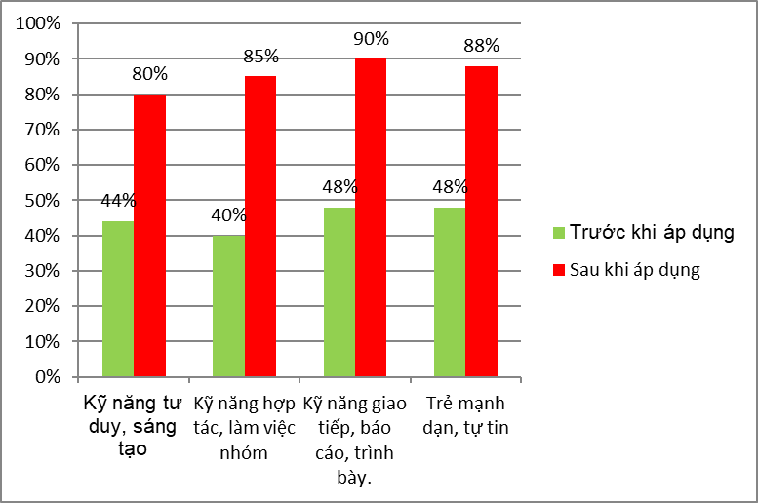
Bảng kết quả so sánh sau khi áp dụng biện pháp
Kết quả cho thấy đã có dấu hiệu tích cực, số trẻ đạt được 4 mục tiêu tăng lên rõ rệt
Trẻ hiểu và áp dụng rất nhiều kiến thức khác nhau (toán, ngôn ngữ, khoa học …) trong quá trình thực hiện các dự án STEAM.
Trẻ hoàn thành sản phẩm/ dự án chung. Trẻ có kỹ năng tư duy, sáng tạo tăng 36% .Trẻ có kỹ năng hợp tác, làm việc theo nhóm tăng 45%
- Đối với giáo viên:
Giáo viên đã nắm vững kiến thức, biết xây dựng kế hoạch, thiết kế các dự án STEAM, lồng ghép các hoạt động phù hợp, nắm được các bước thực hiện hoạt động STEAM cho trẻ.
- Đối với đồng nghiệp:
Qua biện pháp tôi đưa ra, đồng nghiệp trong trường được tham khảo, nhận xét, rút kinh nghiệm, nâng cao kỹ năng xây dựng, thiết kế, tổ chức các dự án STEAM cho trẻ.
b. Đối với nhà trường:
- Chất lượng chăm sóc, giáo dục trẻ ngày được nâng cao
III. KẾT LUẬN, KIẾN NGHỊ
1. Ý nghĩa SKKN
Như vậy qua nghiên cứu và áp dụng các giải pháp đã trình bày ở trên cho thấy nội dung nghiên cứu và áp dụng biện pháp ““Một số kinh nghiệm trong việc lồng ghép phương pháp STEAM vào giảng dạy cho trẻ 5- 6 tuổi trong trường mầm non" là nội dung có tính khả thi cao.
Khả năng áp dụng và nhân rộng biện pháp đã được các bạn đồng nghiệp trong trường tham khảo và áp dụng. Tham mưu với ban giám hiệu triển khai các lớp học bồi dưỡng STEAM đến các giáo viên, học sinh, phụ huynh.
2. Bài học kinh nghiệm
Để lồng ghép phương pháp STEAM vào giảng dạy cho trẻ 5- 6 tuổi trong trường mầm, bản thân tôi rút ra được một số bài học kinh nghiệm như sau:
- Giáo viên phải có chuyên môn nghiệp vụ vững vàng để dạy trẻ.
- Phối hợp tốt với phụ huynh của trẻ, thường xuyên trao đổi nội dung bài học trên lớp với phụ huynh để giáo viên và phụ huynh cùng nâng cao chất lượng giáo dục cho trẻ.
3. Kiến nghị
- Nhà trường tiếp tục trang bị thêm sách, học liệu về giáo dục STEAM cho giáo viên.Tổ chức các hoạt động STEAM mẫu cho giáo viên .
Trên đây là một số kinh nghiệm tôi đã áp dụng vào thực tế. Tôi rất mong sự đóng góp ý kiến của các bạn đồng nghiệp để giúp tôi thực hiện chương trình chăm sóc giáo dục trẻ được tốt hơn!
Tôi xin trân thành cảm ơn!

PHỤ LỤC

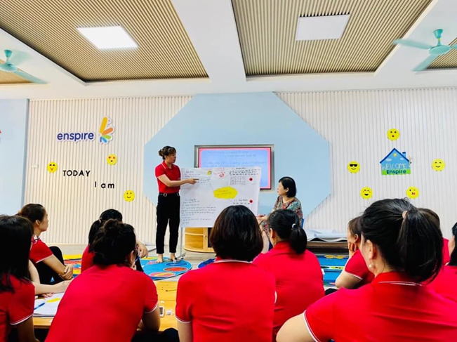

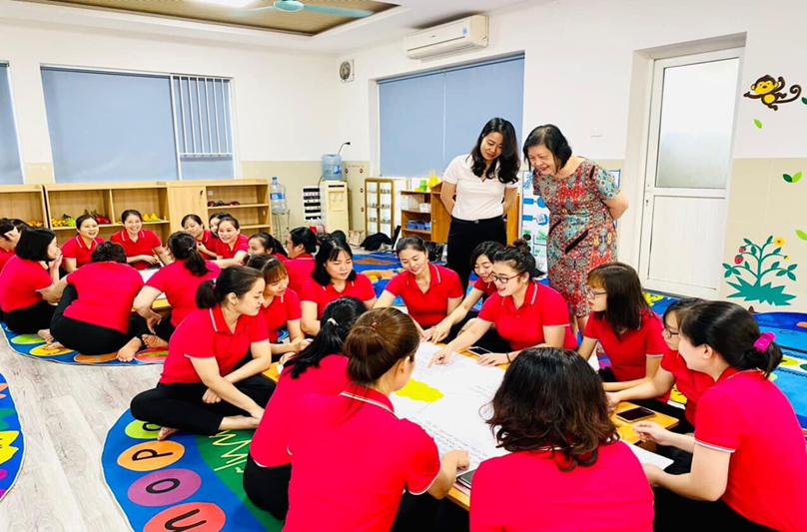

Hình ảnh 1: Giáo viên tham gia lớp học ứng dụng phương pháp giáo dục STEAM vào các hoạt động của trẻ

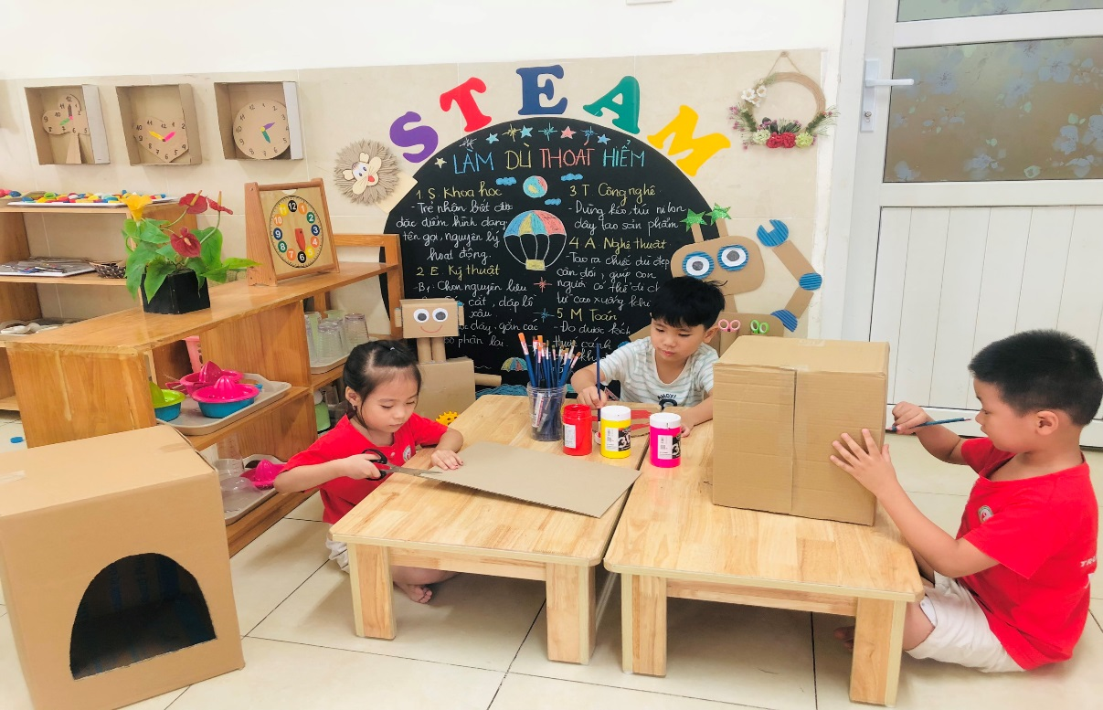

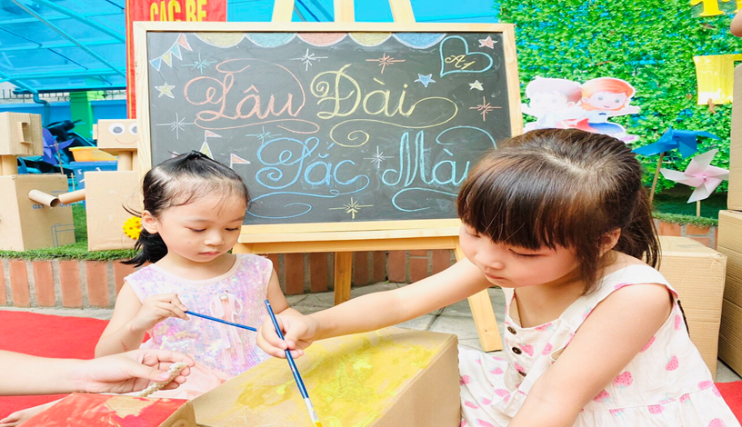

Hình ảnh 2: Góc STEAM và các hoạt động STEAM trong tháng của lớp MGL A1
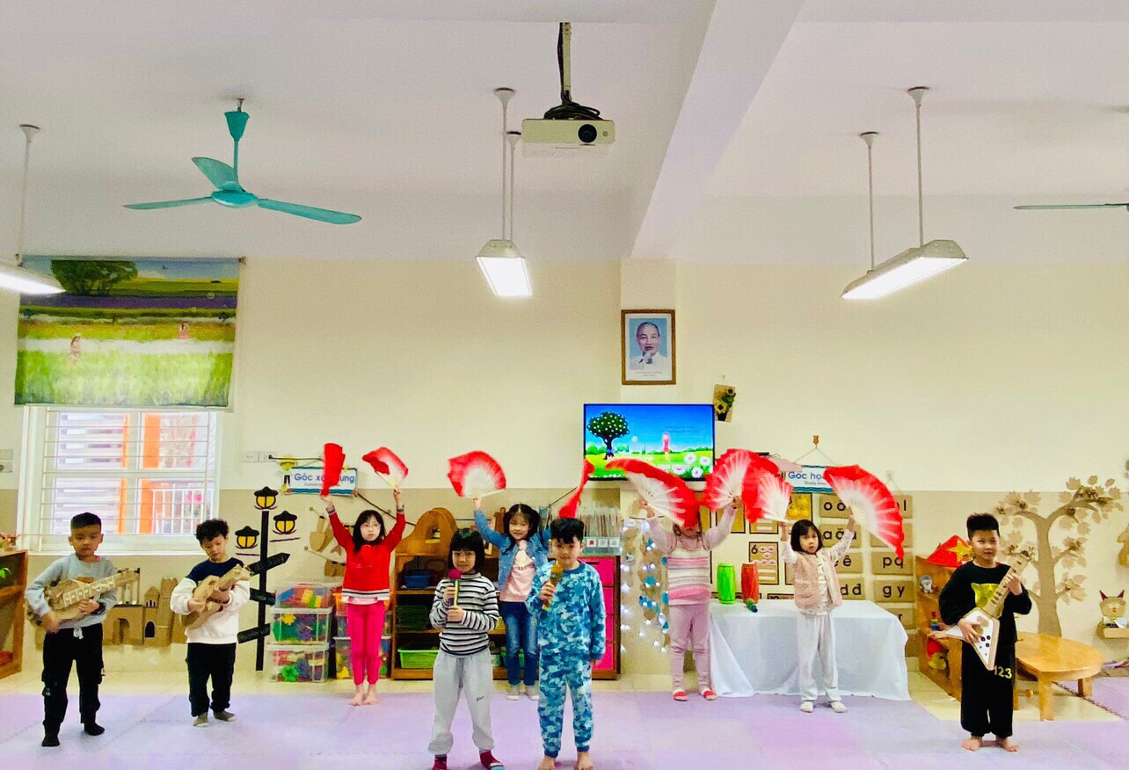
Hình ảnh 3: tiết học âm nhạc theo phương pháp giáo dục STEAM

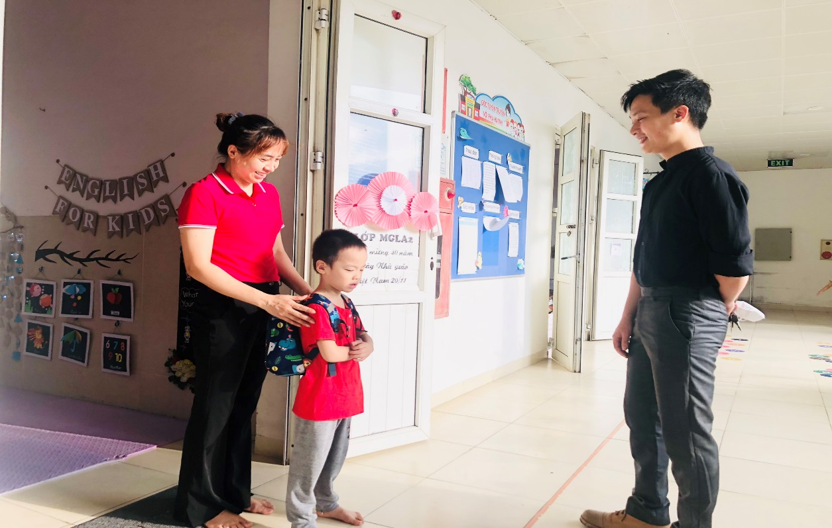
Hình ảnh 4: Giáo viên trao đổi với phụ huynh về các tiết học theo định hướng giáo dục TEAM
IV.TÀI LIỆU THAM KHẢO
1. Cẩm nang STEAM - Nghệ thuật nuôi dạy trẻ đỉnh cao - Nguyễn Thành Hải (Biên soạn) - Nhà xuất bản Trẻ.
2. Giáo dục STEM/STEAM từ trải nghiệm thực hành đến tư duy sáng tạo - Nguyễn Thành Hải (Biên soạn) - Nhà xuất bản Trẻ.
3. Những cuốn sách STEAM hay dành cho trẻ mầm non - Tố Nga dịch - Nhà xuất bản Phụ Nữ.
4. Trải nghiệm giáo dục STEAM - Ève Herrmann- Trần Thị Huế dịch - Nhà xuất bản trẻ.
5 Hướng dẫn hoạt động STEAM cho trẻ mẫu giáo lớn, nhỡ, bé - Marie -Hélène Place - Trần Thị Huế dịch - Nhà xuất bản trẻ.
6. Hướng dẫn thiết kế bài giảng STEM/STEAM cho lớp mẫu giáo 3-4 tuổi - Nhóm tác giả - NXB Giaó dục Việt Nam
7. Bộ sách thí nghiệm STEAM siêu sáng tạo (Bộ 4 quyển) - Chris Oxlade -
Alphabooks dịch - NXB Dân Trí

